VERKEERSBESLUIT | 

(JW 14-08-2019)
Aanbrengen verplicht fietspad Wilhelminakanaal Zuid, Oosterhout
BURGEMEESTER EN WETHOUDERS VAN OOSTERHOUT,
gelet op:
- het bepaalde in het Besluit administratieve bepalingen inzake het wegverkeer (BABW);
- het bepaalde in het Reglement verkeersregels en verkeerstekens 1990 (RVV 1990);
- het bepaalde in de Wegenverkeerswet 1994 (WVW 1994).
Overwegende dat:
- Wilhelminakanaal Zuid een gebiedsontsluitingsweg is binnen de bebouwde kom van Oosterhout, met een bijbehorende maximaal toegestane snelheid van 50 km/h;
- In de huidige situatie geen voorzieningen zijn getroffen voor overstekend fietsverkeer, komende uit oostelijke richting;
- fietsers met enige regelmaat op de rijbaan zijn waargenomen, ondanks het aanwezige fietspad en de geslotenverklaring voor fietsverkeer;
- uit onderzoek is gebleken dat er behoefte is aan een oversteekvoorziening voor fietsverkeer, gescheiden van gemotoriseerd verkeer;
- het bestaande fietspad bij de aansluiting met de rijbaan, geen voorrangsregeling heeft;
- het wenselijk is een voorrangsregeling toe te passen, waarbij fietsverkeer voorrang dient te verlenen aan gemotoriseerd verkeer;
- het wenselijk is bij de aansluiting met het fietspad een voorrangsregeling toe te passen;
- de maatregel (gelet op artikel 2 van de Wegenverkeerswet) strekt tot:
het verzekeren van de veiligheid op de weg;
het beschermen van weggebruikers en passagiers;
het voorkomen of beperken van door het verkeer veroorzaakte aantasting van het karakter of van de functie van objecten en gebieden;
- overleg met de politie heeft plaatsgevonden, waarin de politie akkoord gaat met onderstaand besluit;
- genoemde wegen in beheer zijn bij de gemeente Oosterhout.
besluiten tot het:
instellen van een verplicht fietspad in de straat Wilhelminakanaal Zuid, ter hoogte van Paterserf;
aanbrengen van een voorrangsregeling bij de aansluiting van het bestaand vrijliggend fietspad op de rijbaan van de straat Wilhelminakanaal Zuid;
bepalen van de datum van openbaarmaking van dit besluit op woensdag 21 augustus 2019.
door:
•het aanbrengen van de borden G11 (verplicht fietspad) en B6 (verleen voorrang) gecombineerd met haaientandmarkering conform bijlage I van het RVV 1990. Een en ander zoals aangegeven op de bij dit besluit behorende bijlage.
Oosterhout, 14-08-2019
Namens burgemeester en wethouders van Oosterhout,
drs. M. Rook
unitleider Beleid en Strategie van de afdeling Stadsontwikkeling
Bezwaar
Belanghebbenden kunnen tegen dit besluit bezwaar maken door binnen zes weken na publicatie van dit besluit een ondertekend bezwaarschrift in te dienen bij het college van burgemeester en wethouders van Oosterhout, postbus 10150, 4900 GB Oosterhout. Vermeld in deze brief de datum, uw naam en adres, het besluit waartegen u bezwaar maakt en de redenen van het bezwaar. Ten slotte is het belangrijk dat u de brief ondertekent. Een bezwaarschrift indienen kan ook via het Digitaal Loket op www.oosterhout.nl.
Bijlage I van I . (behorende bij verkeersbesluit JW 14-08-2019)
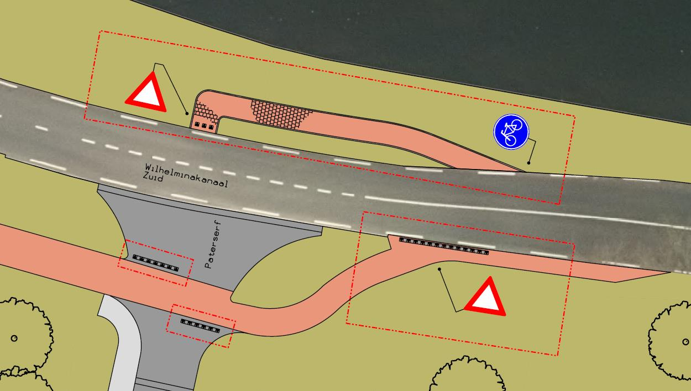
Afbeelding I van I .
Locatieaanduiding verplicht fietspad Wilhelminakanaal Zuid (nieuw aan te brengen is rood omlijnd)

